- ✅ Не правильно виставлений алгоритм на прибирання кухні. У базову послугу мало б входити 1 кухня, 0 спальних кімнат та 0 ванних кімнат. Кожна наступна кухня (2,3,4), кожна наступна кімната (1,2,3,4) та кожна ванна кімната (1,2,3,4) мали б коштувати додаткових речей. Пропоную встановити нулі на кімнати та ванні, та 1 на кухні. 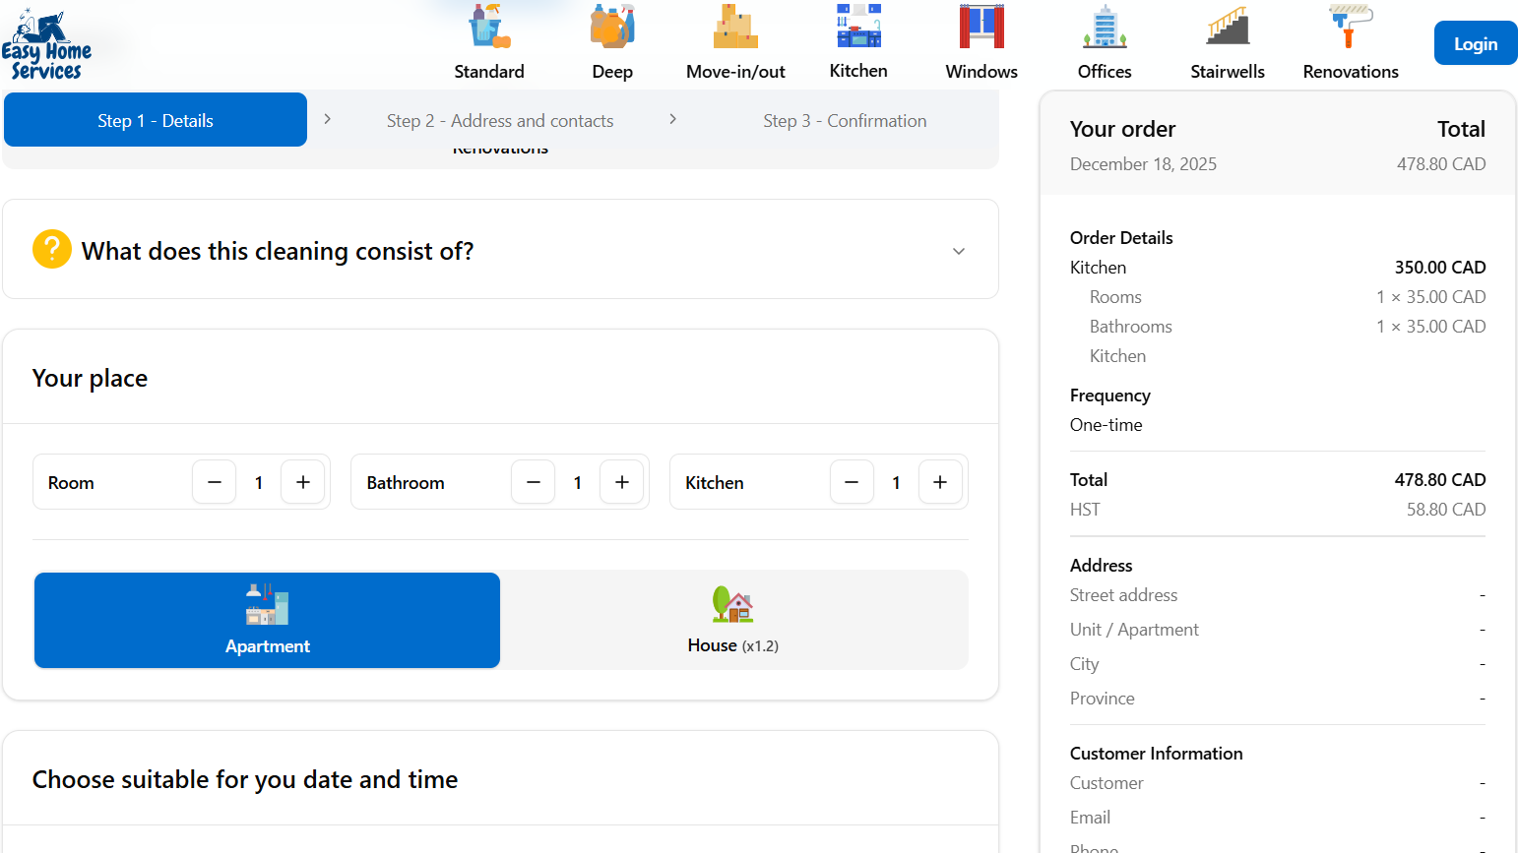
- ✅ На мобільних пристроях у послузі прибирання офісів вказавши 0 скверфіт, у тотал пише 0,228 CAD.
- ✅ Дописати у третій пункт послуги стандартного прибирання, що ми миємо плінтуси.
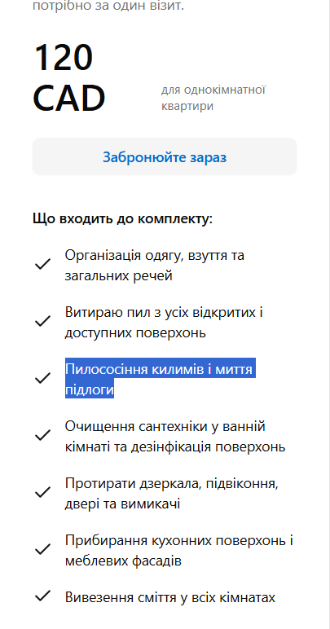
- ✅ Прибрати з послуги генеральне прибирання інформацію про те, що ми займаємось упорядкуванням речей (організація речей у шкафах). Інформацію потрібно прибрати з головної сторінки та з розділу what does this cleaning consist of?
- ✅ Додати до послуги генеральне прибирання інформацію про те, що ми миємо плінтуси, протираємо карнизи та віконні жалюзі. Цю інформацію потрібно змінити на головній сторінці та у розділі what does this cleaning consist of?

- ✅ Повернути на сайт додаткові послуги: прибирання балкону, додаткові години, зміна штор (гардин).

- ✅ Додати на сайт ще одну додаткову послугу – миття подвійного холодильника.

- ✅ До послуги прасування одягу, дописати на зображенні (до 5-ти речей/одиниць)

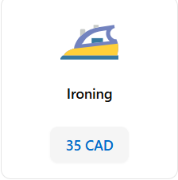

- ❌ (canceled) Добавити нашого чоловічка на синій кружечок
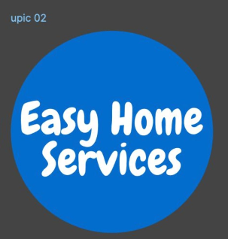

- Ось так має виглядати рекламна листівка


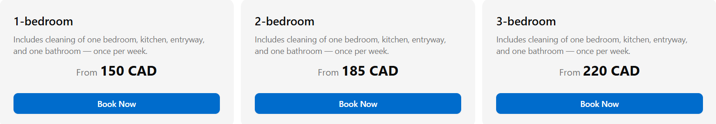
На цих кружечках мають бути послуги реновації:


Wall painting Laminate Drywall Installation Vinyl Siding Insulations

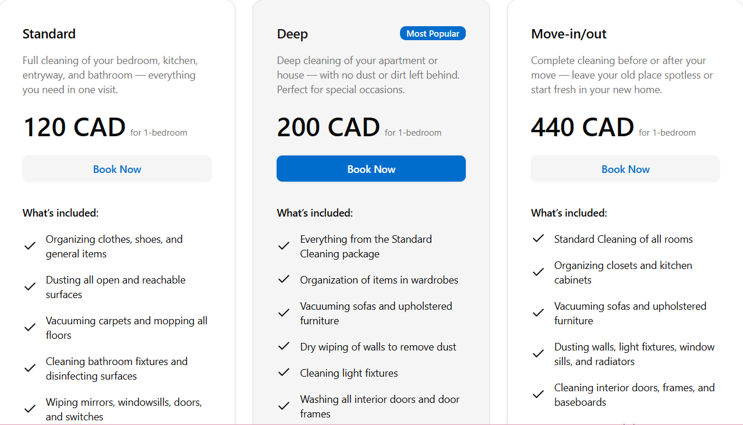

Тут мають бути контакти компанії: брендова назва компанії, адреса, номер телефону, сайт, електронна адреса та QR з посиланням на сайт.

Why Choose Us?
We are a Halifax-based service company focused on making cleaning and renovation simple and stress-free. Our mission is to deliver reliable, affordable solutions with a seamless customer experience. Booking our services is designed to be as fast and easy as ordering an Uber — clear pricing, quick scheduling, and professional results you can trust.
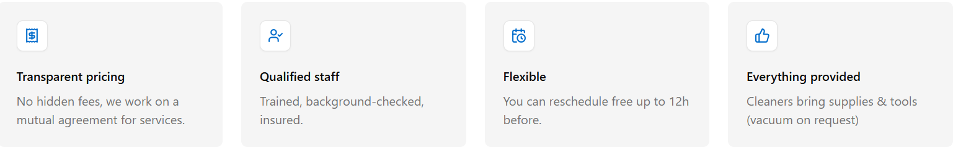
1 блок – Transparent pricing
No hidden fees — clear, upfront pricing you can trust.
2 блок – Qualified staff
Fully trained and experienced professionals and insured for your peace of mind
3 блок – Flexible
You can reschedule free up to 48h before.
4 блок - Everything provided
Cleaners bring supplies & tools
Картинки залишаємо.

Дані фірми:
Easy Home Services
Адреса: 1650 Granville St. Apt 901, Halifax, Nova Scotia, B3J 0E1, Canada
Номер телефону (надамо найближчим часом)
Назва сайту
QR
Електронна пошта: Ви мали поцікавитись чи до нашого домену належить
Локальність (Halifax / Nova Scotia)

- ✅ Реєстрація домену на нашу компанію
- ✅ Реєстрація хостінгу на нашу компанію з наданням доступу
- ✅ Додати посилання на клієнтський портал Jobber на головній сторінці
- ✅ Виправити напис на головному екрані, зробити правильний шрифт
- ✅ Виправити логотип, додати рукав футболки та ліву руку (зменшену)
- ✅ Оптимізувати сторінку по показникам Web Vitals для Google (показники та порівняння з Cleanwhale на скріншотах нижче).

